März 2017

INNOVATIVE lösungen

Bei GEWISS steht das Streben nach Innovation an erster Stelle und sorgt für die Entwicklung neuer Ideen für die Verbesserung der Lebensqualität.

Erneuerung und Erfindung werden oft verwechselt, sie haben allerdings sehr unterschiedliche Bedeutung: Während Erfindungen sich auf eine Idee beziehen ('Erfinder bringen Ideen zum Leben'), sind Erneuerungen oder Innovationen in der Praxis zu finden. Tatsächlich bedeut 'erneuern' vor allem das Verwandeln von Problemen in Lösungen. Daher steht im Vordergrund nicht das Ausdenken neuer Ideen, sondern die Veränderung vorhandener Ideen und der Wissenzuwachs. Oft erhalten wir Innovation durch bloßes Anpassen eines Produktes oder eines Prozesses.

Um jedoch einen wirklichen Fortschritt zu erreichen, dürfen Innovationen nicht in sich selbst enden. Vielmehr müssen Innovationen eng verlinkt sein mit dem Konzept von 'Wert' bzw. dem Nutzen, dem Vorteil und den Kosten, die es für den Kunden einerseits und für die Unternehmen andererseits generiert. Ein Unternehmen ist dann innovativ, wenn es durch seine Produkte oder Dienstleistungen dem Kunden Lösungen für Probleme bietet und ihre Lebensqualität verbessert.

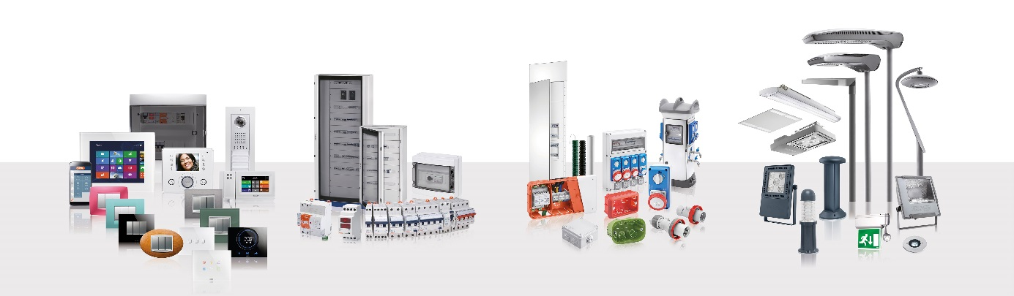Mit seinen Lösungen und Services liefert GEWISS stets einen Beitrag dazu, die Arbeit der Fachleute zu vereinfachen. Durch eine beständige Unternehmensphilosophie, die Forschung und Entwicklung als Herzstück des Erfolges sieht, und durch Investition in neue Technologien hat sich GEWISS als eine attraktive Marke etabliert, die dem Nutzer Sicherheit, Design und Anwendbarkeit bietet.

Die Verbesserung der Qualität und Sicherheit seiner Systeme ist immer im Fokus der Entwicklung bei GEWISS: Innovation ist die Strategie, um Lösungen zu bieten, die den Anforderungen des Marktes entsprechen und die Wünsche der Kunden erfüllen. Durch die operative Unterstützung der Forschungs- und Entwicklungsabteilung sowie bedeutender Investitionen (140 Mio. EUR) in den letzten zehn Jahren erweiterte GEWISS seine Produktpalette und schuf ein integriertes elektrisches System.

DIE PRODUKTE

GEWISS schafft mit seinen 20.000 Produkten Lösungen für alle elektrotechnischen Anforderungen im privaten, gewerblichen und im Industriesektor in den Bereichen Building, Power, Domotics und Lighting. Neben Systemen für die Gebäude- und Hausautomatisierung und Videokommunikationssystemen bietet die Produktpalette Energieverteiler, Schutzschalter sowie Beleuchtungssysteme für den Wohn- Geschäfts- und Industriebereich, für die Straßenbeleuchtung und Notlichtsysteme.

DOMOTICS

Domotics-Systeme bieten innovative Lösungen für das Management und die Kontrolle von Gebäuden. Die wahre Stärke aller Systeme und der Gebäudetechnik liegt in der Integration aller Systeme in das Gebäude. Die Kontrolle und das integrierte, koordinierte Management der Systeme ermöglicht den Austausch von Informationen und Betriebsstatus zwischen den Systemen. Dadurch werden Energieeffizienz, Komfort und Sicherheit des Gebäudes erheblich verbessert. Chorus erhöht die Lebensqualität im Alltag, es verbindet anspruchsvolles Design mit fortschrittlichen Funktionen für ein Smarthome-System. Mit Chorus können Systemfunktionen überwacht und geregelt werden, sowohl lokal mittels Schnittstelle oder über Fernüberwachung via Internet oder einfache Textnachrichten. Die Linien, Formen und Materialien der Chorus-Serie bringen auf vollendete Weise alle Produkte mit verschiedensten Lösungen zusammen. Die Rahmen sind in diversen Geometrien verfügbar (ONE, GEO, LUX, ART, FLAT und ICE), in einer Vielzahl an Farben und strapazierfähigen, exklusiven Oberflächen. Komponenten sind in drei Ausführungen und drei Farben (weiß, schwarz und titan) erhältlich, um sich bestmöglich in die Umgebung einzufügen.

POWER

Unsere Schutzsysteme bieten Synergien und die Integration von modularen und kompakten Geräten, sowie Verteilern, Anlagen und kombinierten Geräten. Eine technologisch fortschrittliche Lösung für jede Anwendung, die Qualität, Sicherheit und Funktionalität gewährleistet.

BUILDING

Die Verbindungs- und Verteilersysteme sind das Herzstück unserer Produktpalette, die von Verteilerdosen, Spezialcontainern und Verteilerkästen bis zu Industriesteckvor-richtungen reicht, und erfüllt selbst die komplexesten Anforderungen des Marktes.

LIGHTING

Durch unsere Lichtlösungen realiseren wir mit unverkennbar italienischem Design die Vision der globalen LED-Lichttechnologie. Durch ständige Perfektionierung werden wir zum verlässlichen Partner für jegliche Lichtsysteme im Außen- und Innenbereich. Beleuchtungssysteme von GEWISS sind die optimale Lösung für Industrieanlagen, für Gebäude und für den gewerblichen Bereich, z.B. Verkaufsräume, öffentliche Gebäude, sowie für Sportstätten, Straßenbeleuchtung und Notlichtsysteme. Neben Hallenleuchten, dekorativen Leuchten, Aluminium- und Technopolymer-Strahlern bietet die Produktpalette Straßenbeleuchtung und Einbauelemente für Wand oder Boden.

INNOVATION

GEWISS baut seinen Erfolg auf beständiges Investieren in Forschung und Entwicklung, in die Vorbereitung und Schulung seiner Mitarbeiter, in die Kapazitätssteigerung seiner Produktionsstätten. Dies ermöglicht es, die Bedürfnisse des Marktes vorweg zu nehmen, neue Möglichkeiten zu ergreifen und ein fortschrittliches Konzept für elektrische Systeme zu fördern. Die Verpflichtung zu steter Innovation macht GEWISS zu einem international führenden Unternehmen im Bereich des Internet der Dinge und bei den smarten Technologien für die Gebäudeautomatisierung und bei LED-Beleuchtungssystemen. Diese Eigenschaft wurde von internationalen Juroren ausgezeichnet: aktuelle Auszeichnungen beinhalten den renommierten IF Design Award für das Thermo ICE, den Red Dot Design Award 2016 für das Domo Center. Smart [4] gewann den Wettbewerb "MIPIM INNOVATION FORUM 2016", den „Batimat Innovation competition“ 2015 und den Socoda Award 2014.

QUALITÄT

GEWISS plant und entwickelt jeden Prozess und jedes Produkt so, dass sie den höchsten Qualitätsansprüchen genügen. Für diese tägliche Aufgabe wurden die GEWISS Labore vom IMQ (dem italienischen Qualitäts-Institut) und von den wesentlichen internationalen ISO-Insituten mit dem SMT- Zertifikat (Supervised Manufacturer Testing) ausgezeichntet. GEWISS garantiert die Produktzertifizierung durch Selbstzertifizierung sowie durch unabhängige Labore. Das konstante Streben nach Verbesserung resultiert in der repräsentativen Zahl von 400 internationalen Patenten. Dies ist eine gesunde Basis, die GEWISS gestattet, eine aktive Rolle in der Vorbereitung technischer Standards einzunehmen.